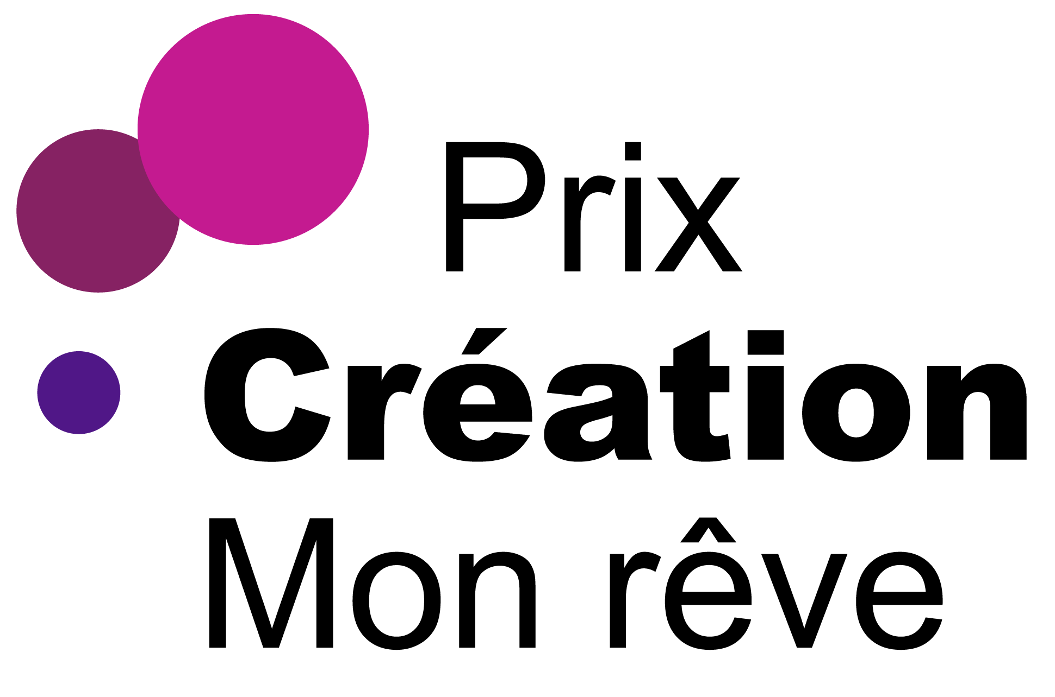

FORMULAIRE DE DÉPÔT DE CANDIDATURE
ÉDITION 2019

Date limite : 18 octobre 2019

En partenariat avec la Troupe des artistes handicapés de Chine et la Ville de Montréal.

PRIX création mon rêve

Le prix Création Mon rêve est remis annuellement à un organisme de loisir qui, par la création d’œuvres ou de prestations, facilite l’accès à des activités de pratique artistique à des personnes ayant une limitation fonctionnelle. Il souligne le travail effectué par les organismes de loisir qui favorisent l’inclusion sociale de personnes en situation de handicap par le biais d’activités créatrices, ainsi que la qualité de l’encadrement donné aux participants. Le prix veut mettre en valeur les artistes ayant une limitation fonctionnelle en soutenant les efforts de l’organisme pour diffuser et faire connaitre une œuvre ou une prestation.
Ce prix est remis grâce à un partenariat tripartite entre AlterGo, la Troupe des artistes handicapés de Chine et la Ville de Montréal.
En plus d’une bourse de 2 000 $, l’organisme lauréat reçoit un montant de 1 000 $ pour préparer un spectacle ou une exposition qui sera gratuitement diffusé dans une salle du réseau Accès culture pendant l’édition 2020 du Mois de l’accessibilité universelle dans les bibliothèques de la Ville de Montréal.
Le prix Création Mon Rêve a pour objectif de permettre :
- à des personnes ayant une limitation fonctionnelle de pratiquer dans leurs temps libres, pour leur plaisir, un loisir culturel;
- de favoriser l’inclusion sociale de personnes ayant une limitation fonctionnelle par le biais d’activités créatrices, de qualité et valorisantes;
- d’avoir un impact sur la qualité de l’expérience vécue par les participants, la discipline artistique des personnes ayant une limitation fonctionnelle;
- d’étendre la diffusion de projets artistiques dans le réseau culturel de Montréal.
Les candidatures reçues sont transmises à un jury qui les analyse en fonction des critères mentionnés.

INFORMATION SUR L’ORGANISME

Nom de l’organisme :
Personne-ressource :
Titre de la personne-ressource :
Numéro de téléphone :
Adresse courriel :
Date de fondation de l’organisme :
Nombre de membres / adhérents :
Secteur géographique couvert par l’organisme :

Mission
En quelques phrases, expliquez la mission de votre organisme en lien avec la prestation ou l’œuvre artistique mise en candidature. Maximum 5 lignes

Activités
Dressez la liste des activités artistiques que vous offrez. Joignez un dépliant ou une présentation de votre programmation. Maximum 10 lignes

1. Disciplines artistiques couvertes par vos activités :
Arts dramatiques | Création et performances littéraires
Arts du cirque | Danse
Arts médiatiques | Métiers d’art
Arts urbains | Musique
Arts visuels | Patrimoine d’expression (musique, danse folklorique, savoir-faire)
Autre

2. Clientèle participante à la réalisation de la prestation/œuvre mise en candidature (Indiquer le nombre de participants par trouble ou déficience):

Déficience auditive :
Déficience intellectuelle :
Déficience visuelle :
Déficience motrice :
Trouble de santé mentale :
Trouble de langage-parole :
Trouble du spectre de l’autisme :
Nombre total :

3. Groupes d’âge (Indiquer le nombre de participants par catégorie d’âge) :

0-6 ans :
7-12 ans :
13-17 ans :
18-35 ans :
36-54 ans :
55 ans et plus :
Nombre total :

4. Quel encadrement offrez-vous aux participants à vos activités de pratique artistique (nombre d’animateurs, intervenants, artistes animateurs, etc.)? Maximum 5 lignes

5. Quels efforts particuliers avez-vous réalisés pour faciliter l’accès à des activités de pratique artistique de qualité à des Montréalais ayant une limitation fonctionnelle? Maximum 3 lignes

6. Décrivez l’impact de vos activités de pratique artistique amateur sur la qualité de l’expérience vécue par les participants. Maximum 3 lignes

prestation ou oeuvre artistique en candidature POUR LE PRIX création mon rêve

Si votre organisme est choisi comme lauréat 2019 du prix Création Mon Rêve, quel spectacle ou exposition aimeriez-vous présenter en octobre 2020, Mois de l’accessibilité universelle dans les bibliothèques de la Ville de Montréal?
Décrivez la nature du spectacle (discipline, nombre d’artistes ayant une limitation fonctionnelle sur scène, durée) ou de l’exposition (discipline, nombre d’exposants ayant une limitation fonctionnelle et format des œuvres).
Maximum 1 page.

7. Veuillez cocher la case applicable :
Cette prestation/œuvre artistique a déjà été présentée dans un cadre public au cours de la dernière année.

Il s’agit d’une nouvelle prestation/œuvre artistique qui sera présentée pour la première fois pendant le Mois de l’accessibilité universelle des bibliothèques de la Ville de Montréal 2020.

8. Quelle est la fréquence souhaitée pour la présentation de votre prestation/œuvre artistique pendant le mois de l’accessibilité universelle dans les bibliothèques de la Ville de Montréal en octobre 2020 (ex. une fois par semaine, 3 fois pendant le mois, en continu, etc.)?

9. Quelles seraient les retombées de cette diffusion (exposition ou spectacle) sur le milieu et sur le rayonnement artistique des personnes ayant une limitation fonctionnelle?

JOIGNEZ UN BUDGET DE CE PROJET

AUTRES INFORMATIONS

Documents à l’appui

La candidature doit être accompagnée de :
- Documents présentant la programmation des activités de pratique artistique, les expositions, prestations ou spectacles réalisés par l’organisme dans la dernière année (exemple : site web, bulletins, dépliants).
- Dans le cas où l’organisme présenterait des œuvres ou un spectacle déjà réalisés : un portfolio, des photographies, une vidéo des œuvres ou spectacles, le carton d’invitation, des coupures de presse ou lettres d’appréciation, etc.

Date limite
Pour déposer une candidature, veuillez faire parvenir le formulaire dûment rempli, accompagné des documents en appui, à AlterGo :
Courriel : info@altergo.ca
**dans le cas où vous aurez des documents ou matériel à nous envoyer par la poste, veuillez nous contacter avant l’envoi au numéro de téléphone 514 933-2739, option 0.

Les candidatures pour le prix Création Mon Rêve doivent être reçues au plus tard le 18 octobre 2019, à 17 h.

